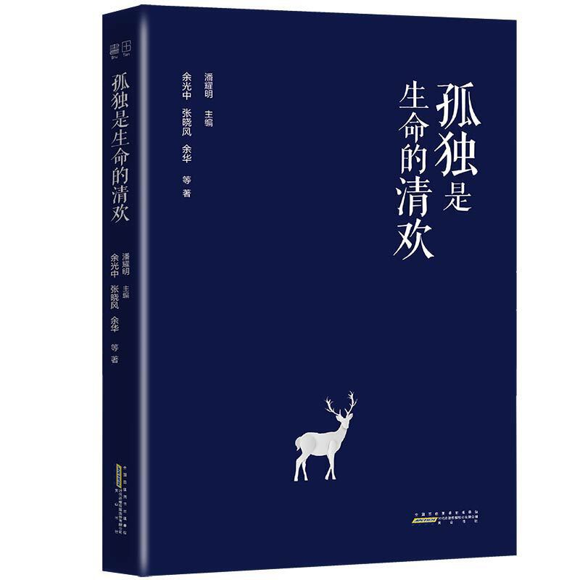

### **基本信息**

# 书名：孤独是生命的清欢

定价：45.00元

## 作者：余光中、张晓风、余华等

出版社：黄山书社

出版日期：2019-07

ISBN：9787546183053

页码：314

装帧：平装

开本：32开

**内容简介**

本书收录了余光中、张晓风、余华、林青霞、王蒙、王安忆、苏童、迟子建、聂华苓等众多知名作家的散文作品。

作家们通过各自的经历和感悟，诉说着对孤独的独特感受。生活中，孤独是常伴身侧的密友；记忆里，孤独是从衣袖中溜过的清风；在清晨，孤独是睁开眼睛看到的一束光；在深夜，孤独是黑暗给予的最深情的拥抱……孤独是每个人与生俱来的依存，孤独是灵魂的摆渡，是昏暗时刻抽离出的光，只有历经孤独，才足以活出人生的清欢。

**目 录**

第一章 回忆是一种淡淡的痛    
第二章 我所理解的生活   
第三章 行走的人生   
第四章 孤独中的一盏灯   
第五章 听一朵花开的时光   
第六章 人间有味 

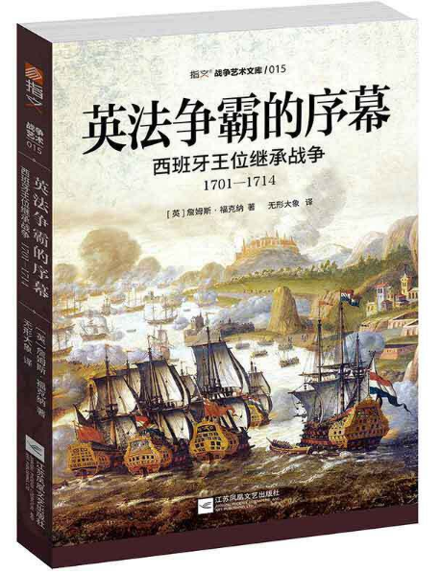

### **基本信息**

# 书名：英法争霸的序幕 : 西班牙王位继承战争：1701— 1714

定价：99.80元

作者：詹姆斯·福克纳（James Falkner）

出版社：江苏凤凰出版社

出版日期：2019-12

ISBN：9787559441751

页码：325

装帧：平装

开本：16开

**内容简介**

本书逻辑清晰、笔触犀利，介绍和评价了参战各方的帝王、将相及其在决策中的心路过程，外交上的折冲樽俎，以及交战过程中的精明或愚蠢，英勇或怯懦，着力刻画了路易十四、威廉三世、安妮女王、马尔伯勒公爵、欧根亲王、维拉尔元帅等重要人物，以及交战国的民风、文化、地理和民族意识。

**目录**

导言  
西班牙王位继承世系图  
大事记  
第一章 这就是西班牙国王  
第二章 大联盟  
第三章 法国的攻势  
第四章 低地国家的战事  
第五章 德意志南部的冒险  
第六章 贝里克公爵参战  
第七章 奇迹之年  
第八章 从海上到西班牙  
第九章 不胜其烦的纷扰  
第十章 举步维艰的法国  
第十一章 无法实现的和平

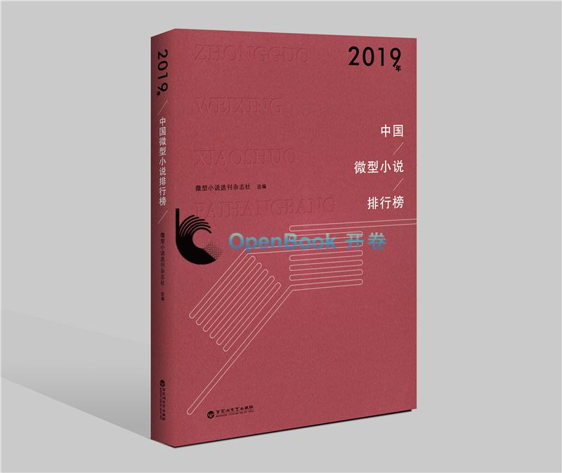

**基本信息**

书名：**2019年中国微型小说排行榜**

定价:42.80元

作者:

出版社: 百花洲文艺出版社

出版时间:2020-01

ISBN:9787550033993

开本:16

页码：307

装订:平装

**内容介绍**

《2019年中国微型小说排行榜》从2019年全国公开发表的数万篇微型小说沙里淘金，精选而成。选取的作品代表了本年度微型小说的高水准，作品或讴歌生活中的真善美传播社会正能量，或针砭社会中的假丑恶；或充满哲理，或诙谐幽默，或夸张变形；既有文坛名家作品，又有专门从事微型小说创作的作家的作品。作品既有可读性，又耐读，融艺术性与可读性为一体。

**目录**

001 张 港寻找王×成   
004 陈 毓朱鹮   
007 徐 东陌生人的欠条   
011 蔡楠姨妈

......

304 祁和山真功夫   
306 黄静远轮 回

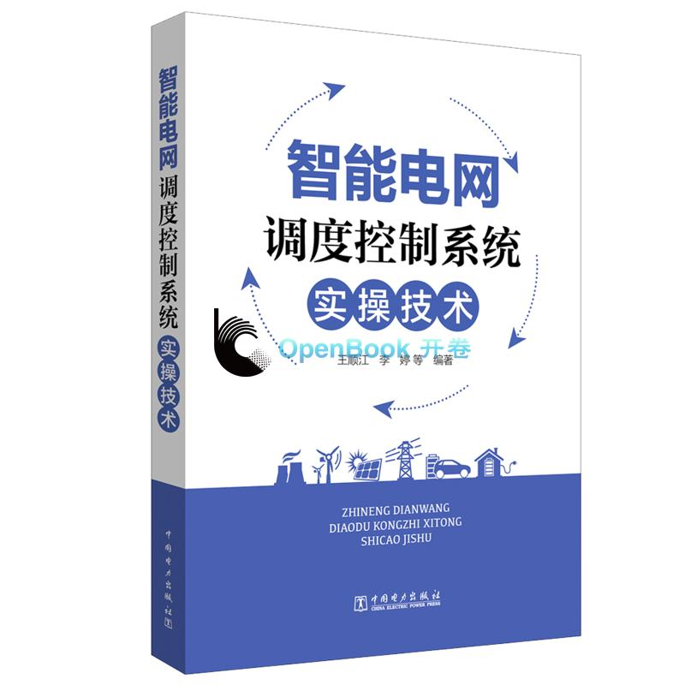

**基本信息**

# 书名：智能电网调度控制系统实操技术

定价:85.00元

作者:  [王顺江,李婷](http://www.openbookdata.com.cn/BookList/pr2_%e7%8e%8b%e9%a1%ba%e6%b1%9f,%e6%9d%8e%e5%a9%b7.html" \t "http://www.openbookdata.com.cn/Book/_blank)

出版社: [中国电力出版社](http://search.dangdang.com/?key3=%CB%AE%C0%FB%CB%AE%B5%E7%B3%F6%B0%E6%C9%E7&medium=01&category_path=01.00.00.00.00.00" \t "http://product.dangdang.com/_blank)

出版时间:2019-09

ISBN:9787519821920

开本:16

页码：372

装订:平装

**内容介绍**

本书立足于智能电网控制系统最主流产品D5000系统，对系统的基本原理和基本功能做了简单介绍，对系统的各项操作做了详细阐述，其主要内容包括：智能用电体系、 用电信息采集、 营销业务管理、 用户用能服务及家庭能源系统、 分布式电源管理、 信息共享平台、 通信与安全保障体系。

**目录**

第一章 操作系统 1   
第2章 数据库 11   
第3章 基础平台 27   
第4章 稳态监控 126

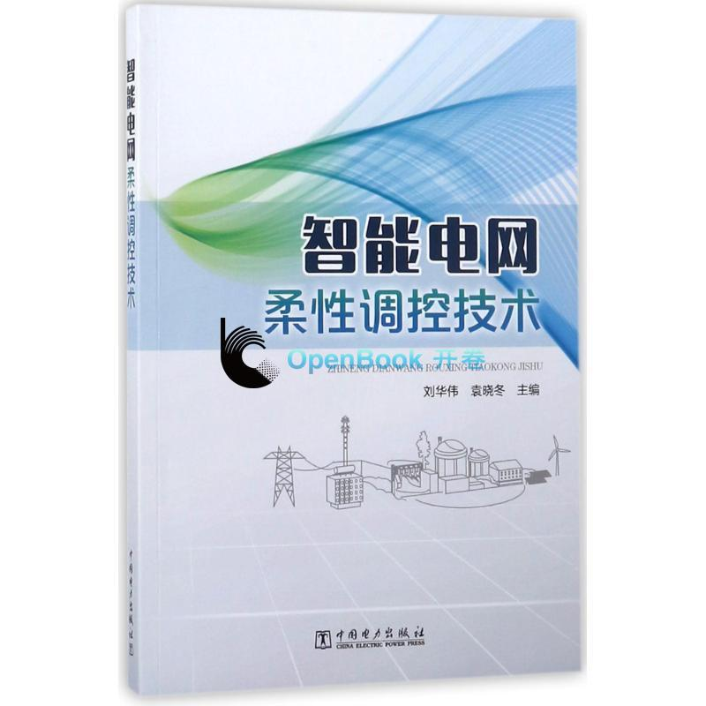

**基本信息**

书名：智能电网柔性调控技术

定价75.00元

作者:  [刘华伟,袁晓冬](http://www.openbookdata.com.cn/BookList/pr2_%e5%88%98%e5%8d%8e%e4%bc%9f,%e8%a2%81%e6%99%93%e5%86%ac.html" \t "http://www.openbookdata.com.cn/Book/_blank)

出版社: [中国电力出版社](http://search.dangdang.com/?key3=%CB%AE%C0%FB%CB%AE%B5%E7%B3%F6%B0%E6%C9%E7&medium=01&category_path=01.00.00.00.00.00" \t "http://product.dangdang.com/_blank)

出版时间:2019-04

ISBN:9787519815844

开本:16

页码：175

装订:平装

**内容介绍**

本书依托国家电网公司变电站智能设备检测技术、电能计量重点实验室，海上风电技术联合实验室和科技攻关团队，提炼总结智能电网柔性调控技术研究与实践成果。以态势感知、优化决策、协调控制、负荷恢复等事故处置过程为主线，从区域电网、配电网、用户侧阐述了智能电网柔性调控的关键技术及相关装备，阐述了支撑智能电网柔性调控的通信组网、大数据应用与平台、信息安全防护等信息通信技术，并对未来智能电网柔性调控技术和装备进行展望。

**目录**

前言   
1 概述   
2 区域电网柔性协调控制技术   
3 配电网柔性协调控制   
4 用户侧柔性协调控制   
5 智能电网柔性调控信息通信关键技术   
6 展望   
参考文献

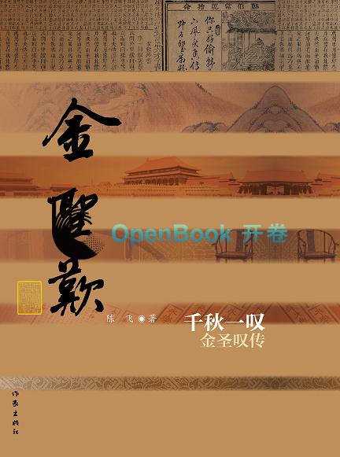

**基本信息**

书名：**千秋一叹:金圣叹传**

定价:88.00元

作者:  陈飞

出版社: [作家出版社](http://search.dangdang.com/?key3=%CB%AE%C0%FB%CB%AE%B5%E7%B3%F6%B0%E6%C9%E7&medium=01&category_path=01.00.00.00.00.00" \t "http://product.dangdang.com/_blank)

出版时间:2019-08

ISBN:9787521201635

开本:16

页码：583

装订:精装

**内容介绍**

本书写法非传统传记写法，而是以师生相随座谈的“小说笔法”来“谈论金圣叹”，没有拘泥于把金圣叹当作文学批评家来进行展现的一般写法，而是把金圣叹作为明末清初杰出的启蒙思想家来进行塑造，对其评点背后真实的人生追求进行了挖掘，使作品在精神高度和思想深度上别具一格。

**目录**

序章 才子酒楼度元宵，师生重读金圣叹   
第一章 老实人揭秘金家难，小女子解说玉带钩   
第二章 眷属凋伤情重驴马，池塘春草感怀弟兄   
第三章 姑苏城孤儿投亲，寒山寺少年受戒   
第四章 平生志业托水浒，满怀心曲付儿郎   
第五章 泐师示现阴阳界，美女魂归无叶堂   
第六章 闻声感心泪洒今古，如梦似幻情寄西厢   
第七章 春来亲友传喜讯，病起父子说唐诗   
第八章 贪官做成血腥案，秀才魂断江宁城   
第九章 流水亭中说生死，风雨过后思峨眉